幼小班 中秋節學習單
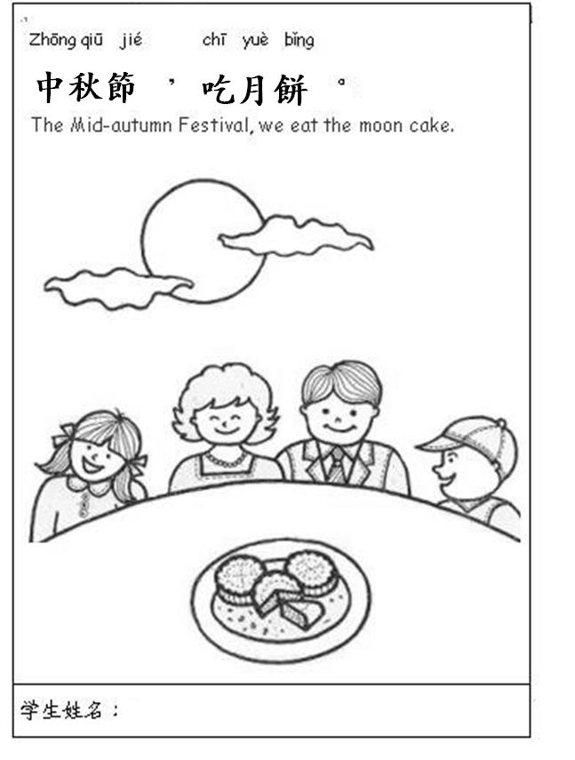
傳統節日：中秋節 ------- Color

